Tabelle mit Drag & Drop - Symbolen

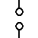 | 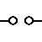 | 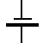 | 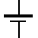 | 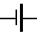 | 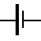 | 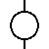 | 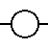
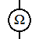 | 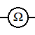 | 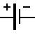 | 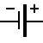 | 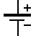 | 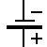 | 
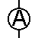 | 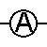 | 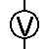 | 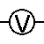 | 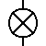 | 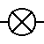 | 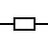 | 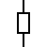
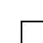 | 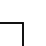 | 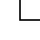 | 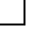 | 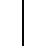 | 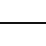 | 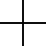 | 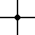
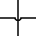 | 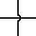 | 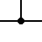 | 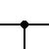 | 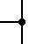 | 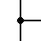 | 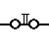 | 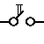
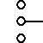 | 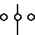 | 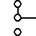 | 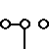 | 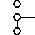 | 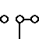 | 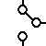 | 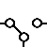
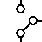 | 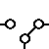 | 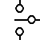 | 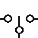 | 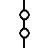 | 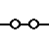 | 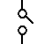 | 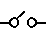
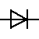 | 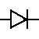 | 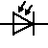 | 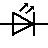 | 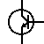 | 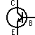 | 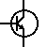 | 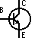
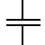 | 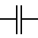 | 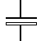 | 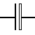 |  |  | 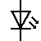 | 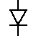
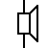 | 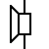 | 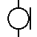 | 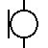 | 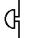 | 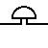 | 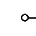 | 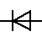
 |  |  |  |  | 
 |  |  | 
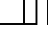 | 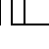 |  | 
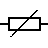 | 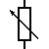 | 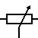 | 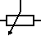 | 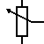 | 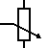
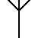 | 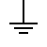 | 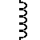 |  | 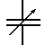

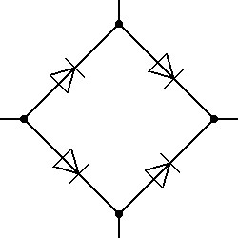
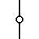 | 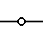 | 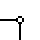 | 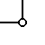 | 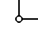 | 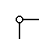 | 